Le massage californien ou appelé le « toucher du cœur »
Ce massage utilise des longs mouvements lents et fluides qui permettent une profonde relaxation physique et psychique. Partant d effleurages doux, enveloppants et relaxants, les manœuvres s’enchainent et s’intensifient pour soulager des tensions plus profondes.

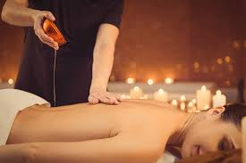

Le massage LOMI LOMI ou Hawaïen
Californien 1h | 70 €
Californien 1h30 | 100 €
Intuitif 1h | 70€
Lomi Lomi 1h | 80 €
Massage pieds 30min | 45€
Gommage corps avant massage | 20 €
Dos gommage + massage 45 min | 50€
Enveloppement froid jambes lourdes 20min | 35€

Le Lomi Lomi est un magnifique massage du corps et du visage inspiré de la tradition chamanique hawaïenne. Il détend et vivifie, purifie et nourrit. Dans sa pratique le massage peut se faire sous vapeur avec beaucoup d’huile de monoï
Ces manœuvres sont de longs mouvements et un travail en profondeur. On masse avec les mains des poings, les avant-bras, les coudes.

